Agnieszka Szwedzka

TEMAT 3.

FILMOTERAPIA- WIELKANOCNE FILMY FAMILIJNE.

CEL: BUDOWANIE POZYTYWNYCH RELACJI W RODZINIE POPRZEZ WSPÓLNE OGLĄDANIE WIELKANOCNYCH FILMÓW I BAJEK.

Kochani Uczniowie i Rodzice

Wielkanoc to święta, które są bardzo wiosenne, zachęcające do przebywania na świeżym powietrzu. W związku z zaistniałą sytuacją epidemiologiczną, niestety jest to niemożliwe. Co zrobić, aby ten świąteczny czas spędzony w domu był dla nas miły i wartościowy?

Chciałabym Was zaprosić do rodzinnego oglądania filmów o Wielkanocy. Może być to świetna rozrywka dla Was wszystkich. Sprawcie, aby to wspólne oglądanie, miało uroczysty i świąteczny wymiar, dało Wam poczucie bliskości i bezpieczeństwa. Naszykujcie świąteczne przekąski, usiądźcie razem przed ekranem, bądźcie razem, pośmiejcie się, powzruszajcie, pogadajcie.

A może po maratonie filmowym, wybierzcie najlepszy film, narysujcie jego plakat, wyślijcie mi zdjęcie i dokonamy naszego rankingu wielkanocnego?

Na który film oddacie swój głos???

Przygotowałam dla Was przegląd bajek i filmów o Wielkanocy- co nie było łatwe, bo nie ma ich zbyt wiele, w porównaniu z eksploatowanym przez twórców tematem świąt Bożego Narodzenia

Bajki o Wielkanocy i filmy wielkanocne dla dzieci i nie tylko:
- Zając Max ratuje Wielkanoc.
To jedna z najnowszych animacji dla dzieci utrzymana w rozrywkowej, lekkiej, przygodowej formie. Max, mały zając z wielkiego miasta, chce zdobyć sławę i dołączyć do lokalnego gangu. Chcąc zaimponować kolegom, postanawia wykonać trudną kaskaderską sztuczkę. Niestety podczas podniebnych ewolucji samolotem coś idzie nie tak i pojazd Maxa rozbija się w Wielkanocnej Krainie – niezwykłym miejscu, w którym zatrzymał się czas. W jego centrum znajduje się Zajęcza Szkoła – starodawny gmach, zarządzany przez tajemniczą Madam Hermionę. To właśnie tu ukryto Złotą Pisankę – przedmiot dający zajączkom magiczną moc. Wspierany przez grupę nowych przyjaciół, Max postanawia znaleźć sposób na powrót do domu. Zanim to nastąpi, będzie musiał stawić czoła klanowi podstępnych lisów-złodziei. A w trakcie zdumiewających przygód odkryje wielką tajemnicę Zająca Wielkanocnego. W roli głównej jako Max - Piotr Adamczyk.

- Hop.
Jeśli do tej pory nie widzieliście tego filmu animowanego dla dzieci o tematyce wielkanocnej, to najwyższa pora to nadrobić! Idealny jako rozrywka na święta. To film familijny animowany (plus gra aktorska) zrealizowany przez producentów "Epoki lodowcowej". Jaka jest jego treść? U wybrzeży Ameryki Południowej, na wyspie Rapa Nui znanej jako Wyspa Wielkanocna, pod wielkim posągiem przedstawiającym głowę znajduje się najwspanialsza fabryka słodyczy. Przez trzysta sześćdziesiąt pięć dni w roku Wielkanocny Zając dowodzi zespołem zajączków i pisklaków, który przygotowuje wypełnione łakociami koszyczki dostarczane dzieciom na całym świecie w wielkanocny poranek. W przeddzień przekazania przez ojca nadzoru nad fabryką następca – zajączek Zet – postanawia udać się do Hollywood, aby zrealizować swoje marzenie i zostać perkusistą. W Hollywood poznaje Freda Królickiego, który niedawno został wyrzucony z pracy i który poszukuje teraz nowego sposobu na życie. Fred sam jest po przejściach, jednak nakręcony przez Zet postanawia udzielić mu pomocy. Potem pojawia się jeszcze czarny bohater Kurczak Carlos. Czy Zając Zet zdoła ocalić tradycję czy wybierze karierę rockmana?

- Piotruś królik.
Jeśli jeszcze nie znacie tego królika, to najwyższa pora! Ten bohater z długimi uszami jest - uwaga - złośliwy, niepokorny i ciekawski, a na jego zuchwałych przygodach wychowują się kolejne pokolenia dzieci na całym świecie. Wojna tytułowego bohatera z panem McGregorem przechodzi na zupełnie nowy poziom – być może najwyższy z możliwych. Walka toczy się, oczywiście, o kontrolę nad ogrodem pana McGregora oraz o serce zakochanej w zwierzętach sąsiadki.
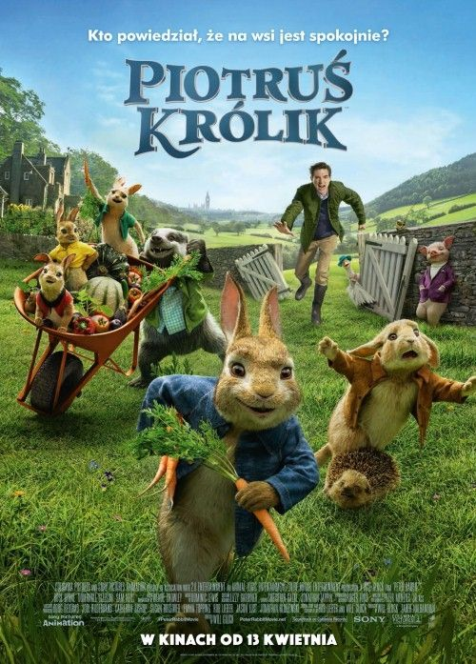

- Baranek Shaun.
To niezupełnie grzeczna propozycja świąteczna, ale bohaterem jest baranek, więc nie mogło jej tutaj zabraknąć. Niepokorny, skory do pakowania się w tarapaty baranek Shaun, wykorzystując nieobecność gospodarza, postawia wybrać się na wycieczkę do miasta. Nie do końca przemyślana wyprawa w towarzystwie psa Bitzera i innych przyjaciół z farmy obfitować będzie w różnego rodzaju przygody oraz niebezpieczeństwa czekające w metropolii na nieznające świata zwierzęta.

- Kurczak Mały.
To disneyowska produkcja, współczesna oczywiście. Bohater kurczak to również idealna postać na święta wielkanocne, prawda? Kurczak Mały jest mały wzrostem, ale wielki duchem. Jest uparty i odważny. Wywołał panikę w swoim mieście Dębki Duże, wołając, że spadło niebo, a okazało się, że to tylko... żołądź uderzył go w głowę. Minął rok. W tym czasie Kurczak bardzo mocno pracował nad odbudowaniem swojej reputacji – przede wszystkim w oczach nadopiekuńczego ojca. W końcu się udało: Kurczak został mistrzem baseballu i lokalnym bohaterem. Lecz znów spotkał go podobny wypadek, jak przed rokiem – coś mu spadło na głowę. Jest absolutnie pewien, że tym razem chodzi o realne zagrożenie. O swych podejrzeniach Kurczak mówi tylko najbliższym przyjaciołom. Pragnie za wszelką cenę udowodnić, że ma rację. Może liczyć na pomoc przyjaciół, która zawsze jest szczera, choć czasem bywa też kłopotliwa...
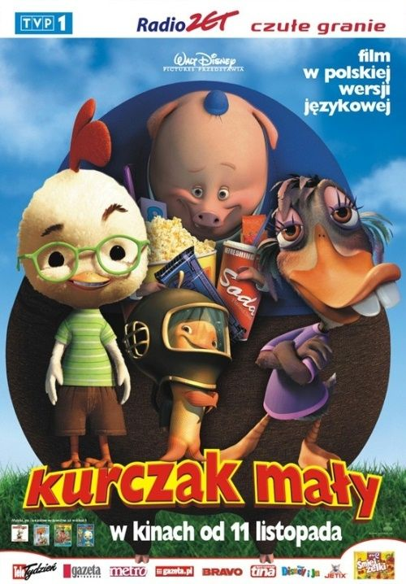

- Pies, który ocalił Wielkanoc.
To amerykański film familijny z serii o psie, który ratował już różne święta (Boże Narodzenie, Halloween, ferie, wakacje-lato itp.). Rodzina Bannisterów chce wyruszyć na Wielkanoc w rodzinny rejs. Dlatego pies Zeus trafia do ośrodka opiekuńczego. Okazuje się, że niestety konkurencja nie śpi i placówce zagrażają wrogowie. Pies Zeus, wspólnie z nowymi przyjaciółmi, będzie próbował ratować ośrodek. A także same Święta!
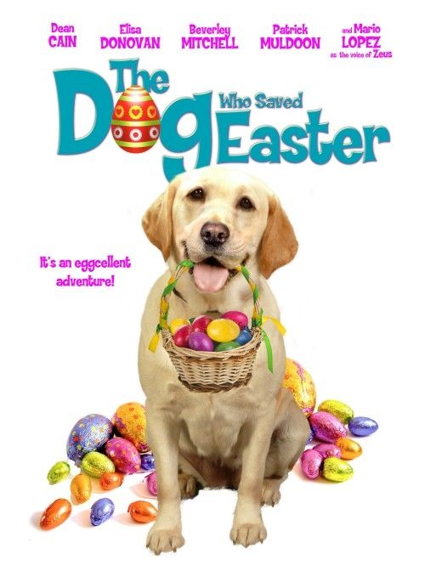

- Yogi. Miś Wielkanocny.
Oprócz współczesnych odcinków lubianych bajek można też obejrzeć z dziećmi nieco starszych przyjaciół, np. Misia Yogi. W 1994 roku powstała ta specjalna część. Co tym razem wyprawia ten zabawny Miś? W czasie świąt wielkanocnych w Parku Jellystone trwa festyn. Oczywiście Yogi usiłuje się dobrać do wszelakich pyszności, a strażnik chce go złapać. Okazuje się, że Wielkanocny Zajączek zostaje porwany i Miś razem z Boo Boo próbują go odnaleźć.

- Maleństwo i Przyjaciele.
Film z serii o przygodach Kubusia Puchatka w wydaniu disneyowskim. Królik zawsze chce wszystko organizować. Nawet Wielkanoc. Czy spodoba się to Kubusiowi i jego przyjaciołom ze Stuwiekowego Lasu? Tym razem spotykamy znanych przyjaciół i "misia o bardzo małym rozumku" również wiosną, a także podczas przygotowań do Wielkanocy. Wszyscy chcą się bawić. Królik upiera się jednak, że najpierw należy zrobić wiosenne porządki. Reguły są dla niego ważne i nawet polowanie na pisanki musi przebiegać zgodnie z zasadami. Królik ogłasza się Wielkanocnym Zającem i dlatego wie najlepiej jak to ma wszystko przebiegać. Tak mówi. Czy jest coś lub ktoś kto może przekonać Królika? Dopiero dzięki Maleństwu, jego dobroci, uprzejmości i przyjaźni, Królik przekonuje się, że specjalne dni trzeba przeżywać w specjalny sposób.

- Hank i Mike.
Jeden z niewielu filmów, który rozgrywa się współcześnie podczas świąt wielkanocnych i bohaterowie biorą czynny udział w tym wielkanocnym święcie. Hank i Mike pracują w wielkim "korpo" i przebrani za różowe Zajączki Wielkanocne rozdają rodzinom słodkości. Niestety brutalna rzeczywistość dochodzi do głosu i zostają zwolnieni. Może nie jest to jakiś film z ważkim przesłaniem, ale jednak najważniejsza jest tu Wielkanoc, co bardzo rzadko się zdarza.

ŻYCZĘ WSZYSTKIM DOBRYCH, RODZINNYCH CHWIL PRZY WIELKANOCNYM STOLE I TELEWIZORZE

